Введение

Информационная система для сети вендинговых аппаратов включает в себя несколько ключевых компонентов, обеспечивающих эффективное управление и мониторинг работы аппаратов. Общая идея системы:

1. Цели и задачи системы

- Управление запасами: автоматизированный мониторинг наличия товаров в аппаратах, прогнозирование спроса и оптимизация процессов пополнения запасов.

- Техническое обслуживание: система должна фиксировать состояние аппаратов, а также уведомлять о необходимости технического обслуживания или ремонтах.

- Аналитика и отчетность: сбор данных о продажах, популярных товарах и времени пиковых продаж для проведения анализа и принятия обоснованных бизнес-решений.

2. Компоненты системы

- Интерфейс управления: приложение для франчайзера, где можно видеть статус всех вендинговых машин, управлять запасами и получать уведомления.

- Мониторинг в реальном времени: использование датчиков для отслеживания состояния аппаратов и состояния товаров (например, наличие определенных товаров и наличие денег в аппарате).

- База данных: хранение информации о товарах, продажах, операциях и пользователях системы.

- Аналитические инструменты: графики и отчеты для анализа производительности аппаратов и предпочтений клиентов.

Преимущества системы:

- Повышение эффективности работы вендинговых аппаратов.

- Снижение операционных затрат за счет автоматизации процессов.

- Улучшение пользовательского опыта для клиентов.

- Более эффективно использование ресурсов и оптимизация товарных запасов.

*Разработка базы данных*

Система хранения информации о вендинговых аппаратах должна быть тщательно спроектирована для обеспечения эффективного управления всеми аспектами операции. База данных должна содержать структурированные и взаимосвязанные данные, что позволит легко отслеживать состояние аппаратов, осуществлять анализ и оптимизировать работу сети.

Для реализации модулей системы необходимо разработать базу данных. Создайте базу данных, используя предпочтительную платформу (MySQL / Microsoft SQL Server / PostgreSQL/РедБД), на сервере баз данных, который вам предоставлен.

Создайте таблицы основных сущностей, атрибуты, отношения и необходимые ограничения. Приведите разработанную базу данных к 3НФ. После создания базы данных требуется импортировать предоставленные данные из папки «Импорт». Возможно, вам понадобится отформатировать данные, прежде чем загрузить их в таблицы, которые вы только что создали. В любом случае созданные таблицы должны содержать начальные тестовые данные.

*Разработка API*

Разработайте локальный сервер (API) для взаимодействия всех компонентов системы с базой данных на основании предоставленных вам технологических стеков и общей архитектуры системы.

Ниже приведены данные, необходимые для хранения. В ходе работы вам потребуется доработать базу данных, добавить необходимые сущности и поля.

*Вендинговые аппараты:*

* + ID аппарата: уникальный идентификатор аппарата.
  + Местоположение: адрес или описание места установки устройства (например, торговый центр, офис).
  + Модель аппарата: указание на марку и модель вендингового аппарата.
  + Тип аппарата: (с оплатой картой, с оплатой наличными, два вида оплаты).
  + Статус: рабочий / не рабочий / на обслуживании.
  + Дата установки: когда аппарат был установлен.
  + Дата последнего обслуживания: когда аппарат в последний раз обслуживался.
  + Совокупный доход: общая сумма, полученная с аппарата за все время.

*Товары:*

* + ID товара: уникальный идентификатор товара.
  + Название товара: наименование продукта.
  + Описание: краткое описание (например, состав, вкусы).
  + Цена: указание стоимости товара.
  + Количество в наличии: текущее количество данного товара в аппарате.
  + Минимальный запас: пороговое значение, при котором необходимо пополнение.
  + Склонности к продажам: данные о популярности товара (например, средние продажи в день).

*Продажи:*

* + ID продажи: уникальный идентификатор записи о продаже.
  + ID аппарата: ссылка на вендинговый аппарат (для связи с конкретным аппаратом).
  + ID товара: ссылка на проданный товар.
  + Количество: количество единиц проданного товара.
  + Сумма продажи: общая сумма, заработанная за эту продажу.
  + Дата и время продажи: когда была произведена продажа.
  + Метод оплаты: используемый способ оплаты (наличные, карта, QR).

*Пользователи:*

* + ID пользователя: уникальный идентификатор пользователя.
  + ФИО: ФИО пользователя.
  + Email, телефон: контактные данные для обратной связи.
  + Роль: определение роли пользователя в системе (например, администратор, оператор).

*Обслуживание:*

* + ID записи: уникальный идентификатор записи о обслуживании.
  + ID аппарата: ссылка на вендинговый аппарат.
  + Дата обслуживания: дата, когда было произведено обслуживание.
  + Описание работы: что было сделано во время обслуживания (например, пополнение товара, ремонт).
  + Проблемы: описание выявленных проблем (если таковые были).
  + Исполнитель: ФИО или ID лица, выполнявшего обслуживание.

*Разработка модуля франчайзера (desktop)*

Реализуйте личный кабинет франчайзера.

**Главная**

Данный модуль должен быть реализован в виде настольного приложения (не гибрид, не использовать WebView).

При разработке модуля вы должны следовать предложенному дизайну приложения:

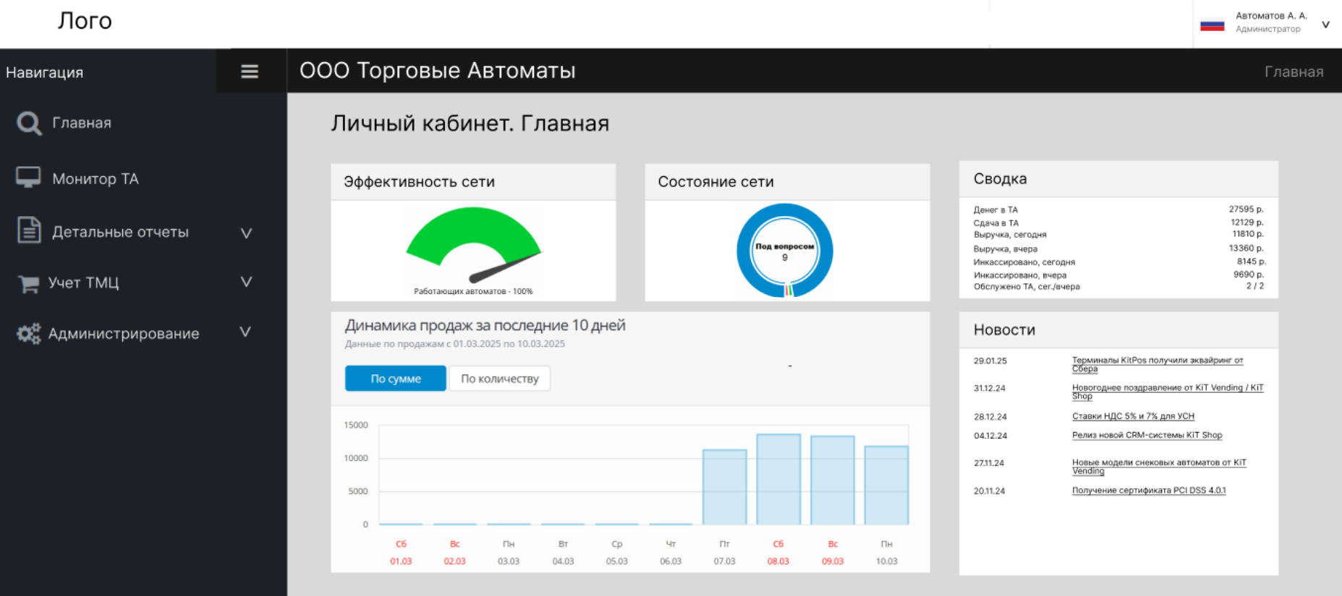

Вход в личный кабинет должен осуществляться с помощью авторизации. для безопасной работы реализуйте хеширование пароля и авторизацию с помощью JWT.

При входе в ЛК первая страница - Главная.

При входе должны отображаться данные сотрудника: фото, фамилия, инициалы и роль. Так же должна быть реализована возможность просмотра профиля сотрудника через dropdown:

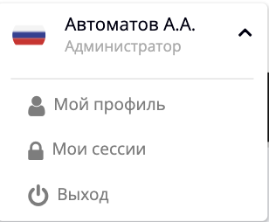

Реализуйте боковую панель меню. Обратите внимание, для обеспечения минимализма в интерфейсе часть элементов боковой панели будет содержать дополнительные вкладки. Реализуйте возможность раскрытия и скрытия “внутренних” пунктов меню.

Для оптимизации экранного пространства реализуйте sidebar бокового меню.

Основные пункты бокового меню:

* Главная
* Монитор ТА
* Детальные отчеты
* Учет ТМЦ
* Администрирование

На главной странице реализуйте 5 блоков для отображения информации франчайзера:

Блок “Эффективность сети”: отображает процент работающих автоматов по всем франчайзи.

Блок “Состояние сети”: отображает диаграмму с соотношением всех аппаратов сети со статусами: работает, не работает, на обслуживании.

Блок “Сводка” отображает данные по продажам, инкассации, обслуживании ТА.

Блок “Динамика продаж за последние 10 дней” отображает график с продажами за 10 дней, должна быть возможность фильтрации по сумме и по количеству.

Блок “Новости” отображает информацию с новостями франчайзера.

Реализуйте возможность перетаскивать и скрывать плитки.

**Администрирование**

Реализуйте пункт меню “Администрирование”, который должен включать в себя подменю:Торговые автоматы, Компании, Пользователи, Модемы, Дополнительные.

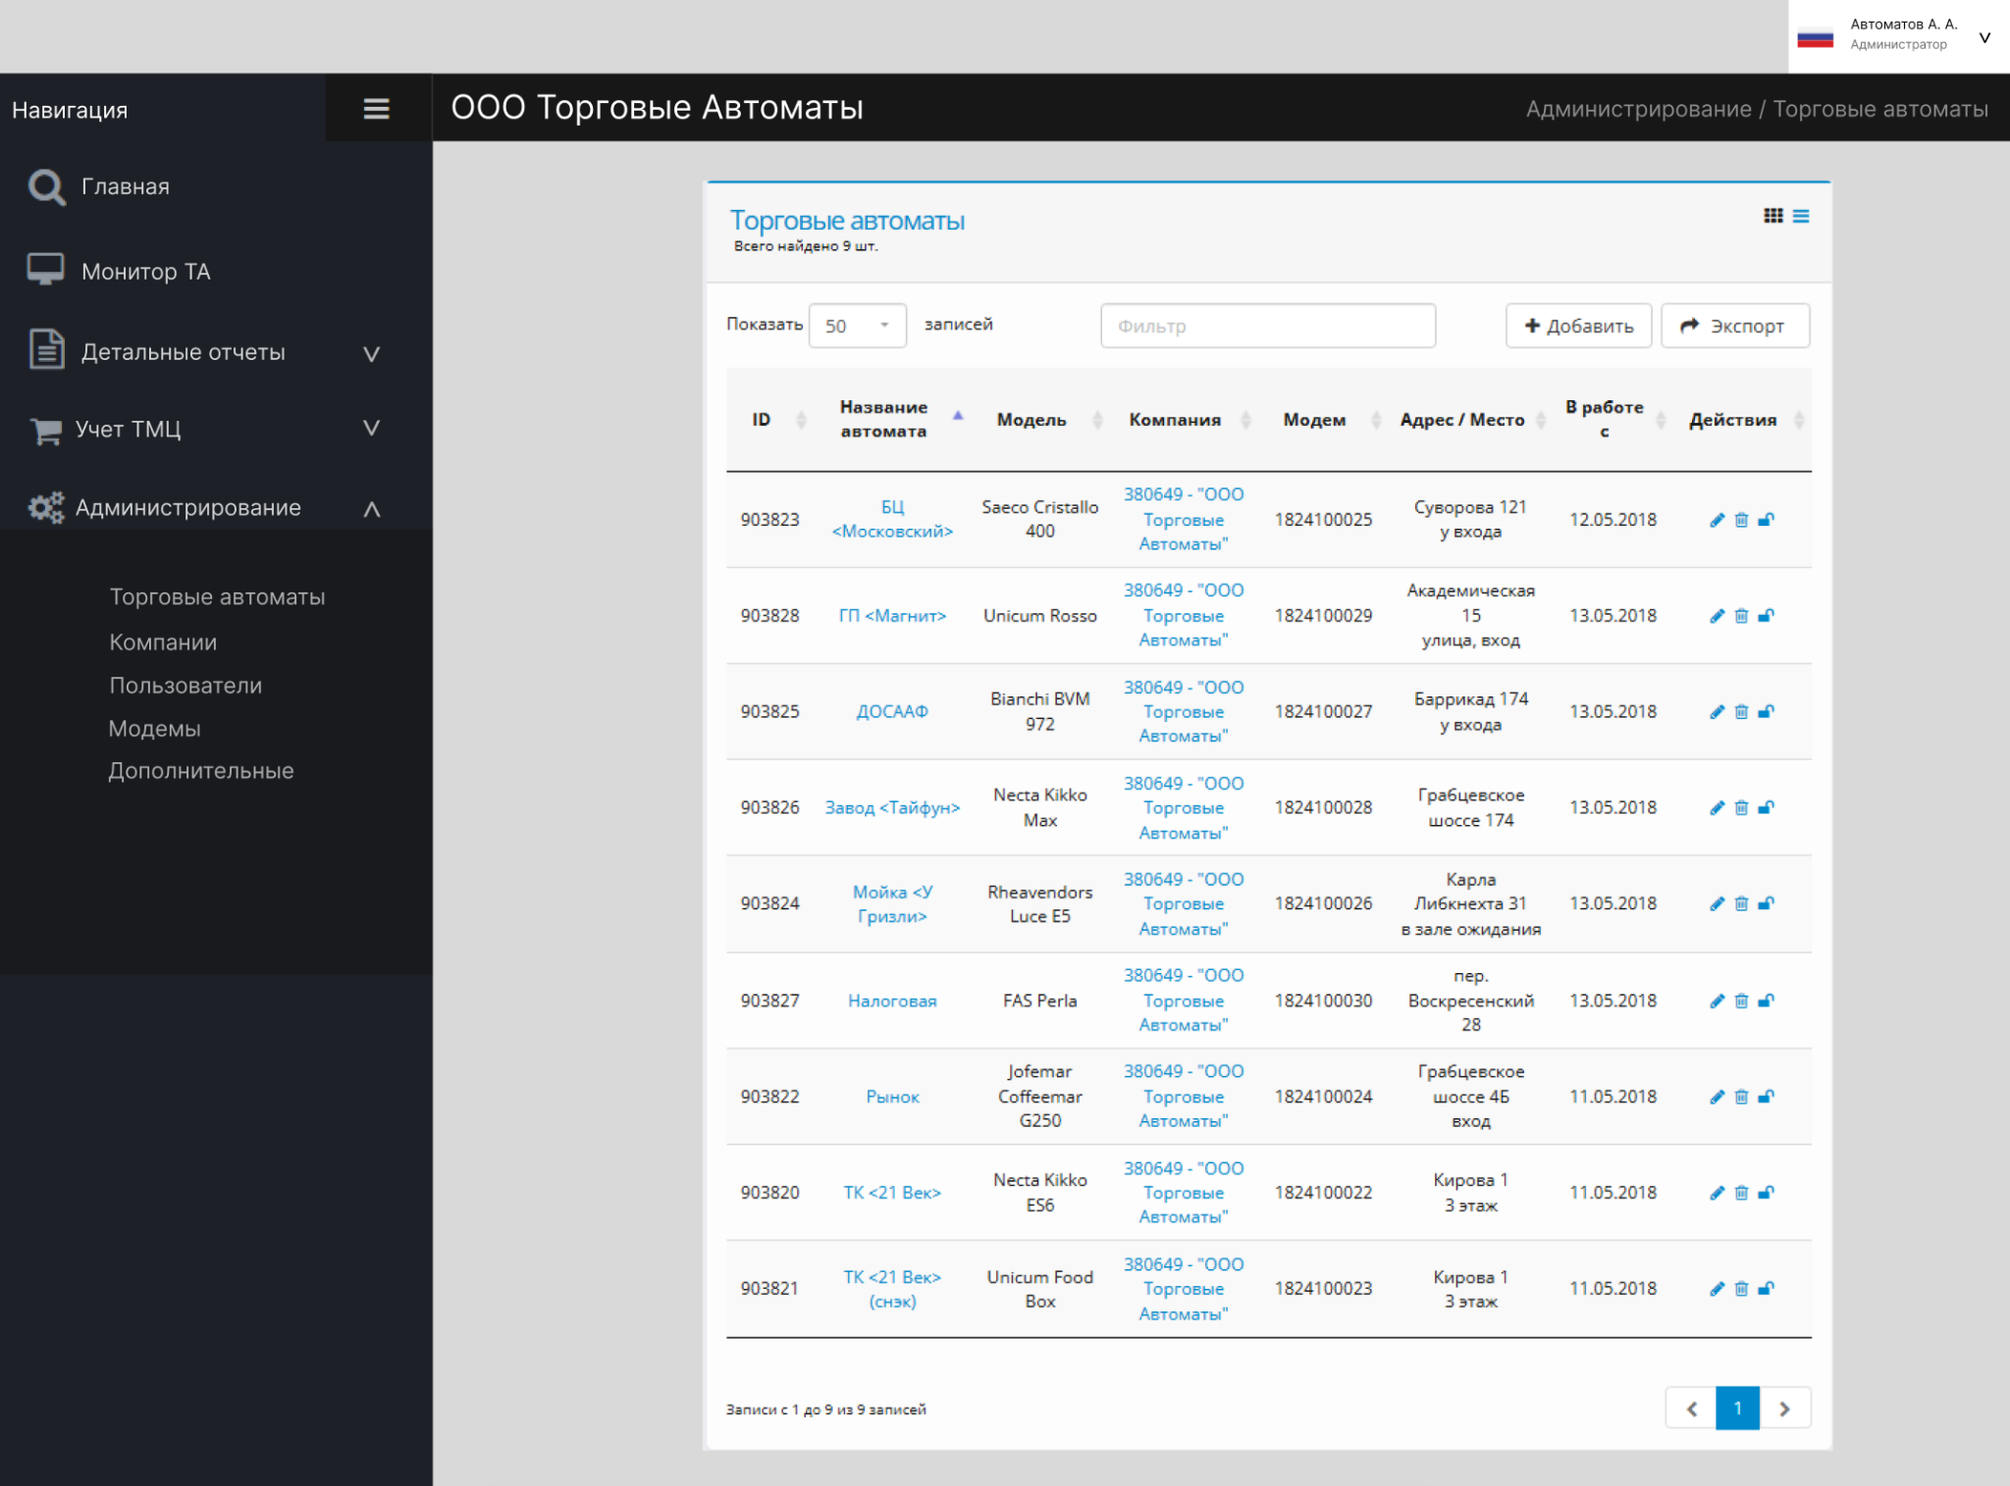

Меню “Торговые автоматы” должно отображать информацию по всем автоматам в сети: ID, Название автомата, Модель, Компания (франчайзи), Модем, Адрес/Место, В работе с, Действия.

Реализуйте возможность переключения между режимами отображения информации: плитка и таблица. По умолчанию отображение информации реализуйте в таблице.

Необходимые функции:

1. Возможность указания количества строк для отображения.
2. Фильтр по названию автомата
3. Пагинация
4. Отображение количества записей из общего количества
5. Выделение цветом нечетных строк таблицы
6. Экспорт данных в CSV, pdf, html

Реализуйте возможность группировки ТА по папкам по франчайзи.

По каждому ТА в списке пользователю доступны действия: редактировать, удалить, отвязать модем от ТА. Реализуйте удаление ТА с подтверждением пользователя.

Отвязку модема от ТА эмулируйте путем сообщений пользователю об отвязке и подтверждению операции. После отвязки модема ТА остается в списке, но при просмотре информации о нем поле модема должно принимать значение -1.

Реализуйте добавление информации о торговом автомате согласно представленному макету:

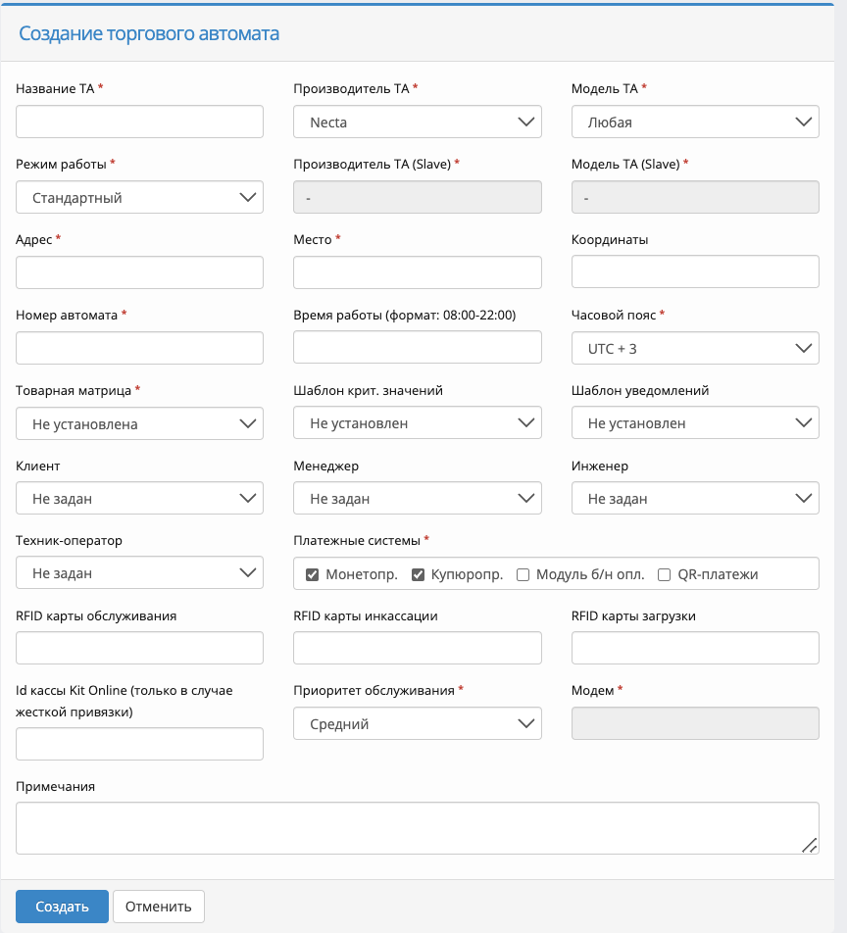

Меню “Компании” также позволяет отобразить информацию о всех компаниях - франчайзи, добавить компанию, удалить.

Реализуйте отображение списка компаний на основании макета:

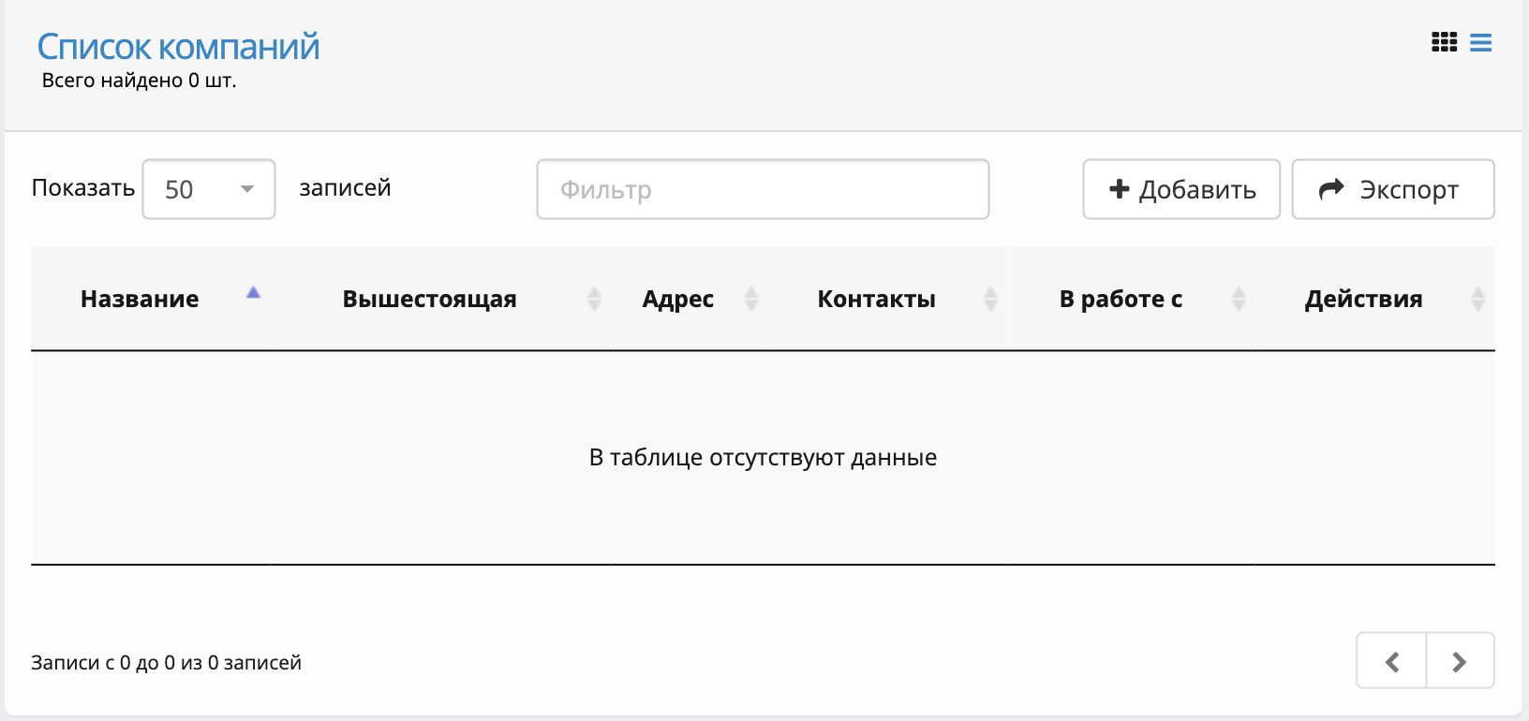

Необходимые функции:

1. Возможность указания количества строк для отображения.
2. Фильтр по названию компании
3. Возможность указания вышестоящей компании
4. Пагинация
5. Отображение количества записей из общего количества
6. Выделение цветом нечетных строк таблицы
7. Экспорт данных в CSV
8. Действия с компаниями: редактирование и удаление.

Реализуйте добавление и редактирование компании согласно макету:

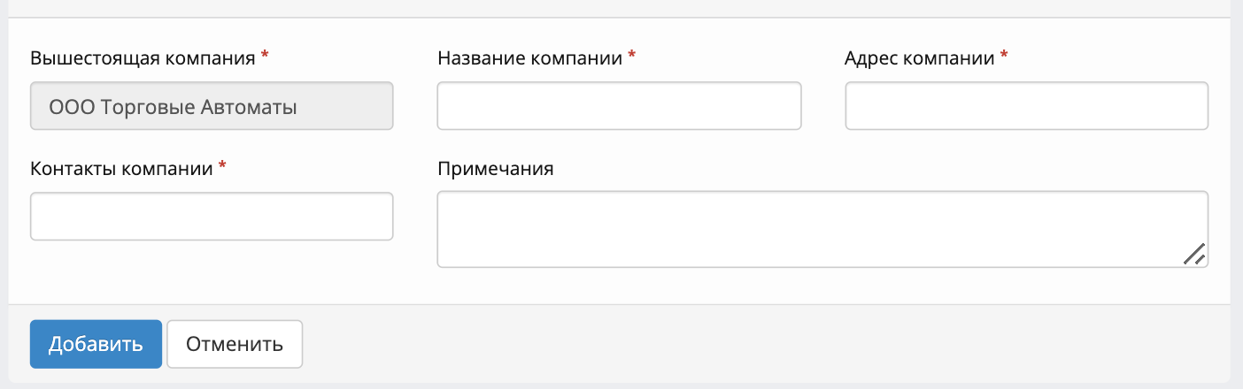

Меню “Монитор ТА”

Для франчайзера доступен также подробный монитор всех ТА в сети. Реализуйте меню “Монитор ТА” на основе представленного макета:

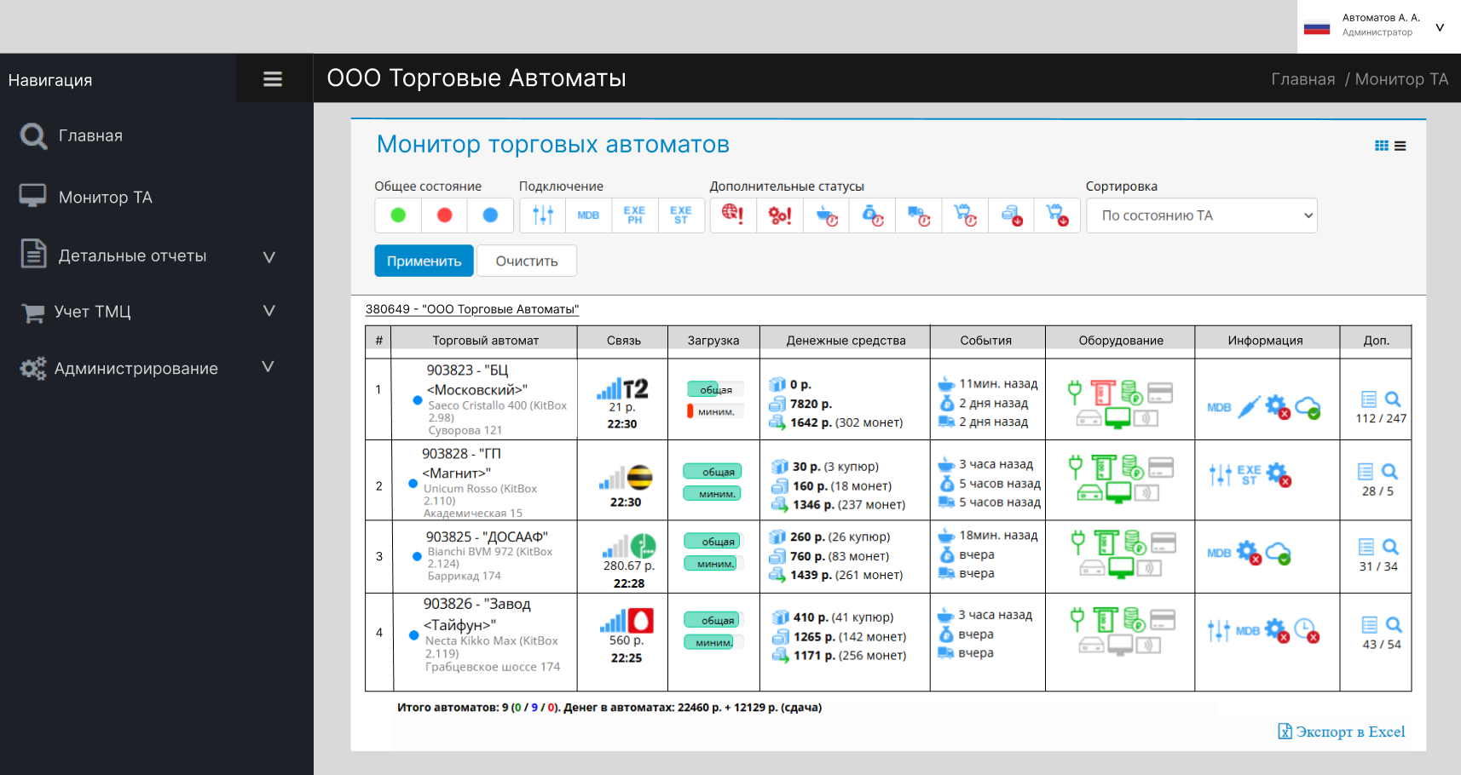

Необходимые функции:

1. Фильтр по Общему состоянию (Зеленый - работает, красный - не работает, синий - на обслуживании)
2. Фильтр по типу подключения:
3. Фильтр по Дополнительным статусам:

Все фильтры работают по нажатию на кнопку “Применить”. При отсутствии результатов должна отображаться информация:

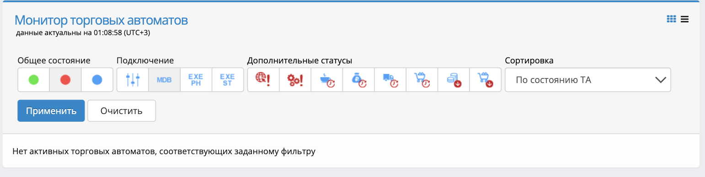

Работа фильтров так же дублируется выводом информации в поле “Итого автоматов”.

Поле “Денег в автоматах” пересчитывается только для тех автоматов, которые удовлетворяют условиям фильтра.

Реализуйте отображение ТА в таблице: №, ТП, Связь, Загрузка, Денежные средства, События, Оборудование, Информация, Доп.

Требования к отображаемым данным:

1. Информация о ТА из БД
2. Провайдер из БД
3. Время - время системное
4. Деньги на счету - из БД
5. Состояние связи - из API
6. Загрузка товарами(кофе, сахар, молоко, стаканы, крышки и тд) - из API
7. Денежные средства - из API
8. События - из БД
9. Оборудование - из БД: выделение зеленым цветом оборудования конкретного ТА
10. Информация - статусы из API (в ресурсах к сессии)
11. Доп.

Для отображения указанной информации реализуйте API, которое будет генерировать состояние связи, загрузку, денежные средства и статусы ТА для эмуляции работы.

**Система push-уведомлений**

Реализуйте систему push-уведомлений, отображающих текущее состояние торгового аппарата (вендингового автомата) для оперативного информирования пользователей и обслуживающего персонала.

#### Требования к уведомлениям

Уведомления должны отображаться в следующих случаях:

* Критические ошибки (например, отсутствие сдачи, замятие товара, перегрев).
* Предупреждения (например, низкий запас товара, необходимость обслуживания).
* Информационные сообщения (например, успешная оплата, выдача товара).

##### Способ отображения

* Форма: Всплывающее окно (toast-уведомление) в нижней или верхней части экрана.
* Стиль:
  + Критические – красный фон, иконка "⚠️" или "❌".
  + Предупреждения – жёлтый/оранжевый фон, иконка "⚠️".
  + Информационные – зелёный/синий фон, иконка "ℹ️" или "✓".
* Текст: Чёткий, краткий (не более 2 строк). Пример:
  + "Ошибка: Нет сдачи. Используйте точную сумму."
  + "Внимание: Заканчивается товар A1 (осталось 2 шт.)"
  + "Успешно: Товар выдан. Спасибо за покупку!"

##### Время отображения

* Критические: 10 секунд (или пока не будет закрыто вручную).
* Предупреждения: 7 секунд.
* Информационные: 5 секунд.

##### Возможность закрытия

* Все уведомления должны иметь кнопку "×" для досрочного закрытия.
* Критические уведомления могут требовать подтверждения (например, кнопка "Понятно").

##### Очередь уведомлений

* Если появляется несколько сообщений, они должны отображаться последовательно.
* Приоритет: Критические > Предупреждения > Информационные.

##### Логирование

* Все уведомления должны записываться в журнал событий для последующего анализа.

#### 3. Дополнительные возможности

* Отправка уведомлений на сервер (для удалённого мониторинга).

*Разработка модуля франчайзи (web)*

*Общие требования к модулю:*

Мультиязычность: поддержка нескольких языков (русский, английский).

Безопасность: использование HTTPS для защиты данных.

Токен авторизации для защиты данных (JWT Token).

Возможность обновления списка ТА без перезагрузки страницы (AJAX).

Личный кабинет франчайзи

Реализуйте авторизацию и регистрацию франчайзи.

Процесс регистрации: пользователь вводит email и пароль. На email отправляется код подтверждения. После ввода кода подтверждения пользователь должен ввести уникальный код франчайзи, который предоставляется франчайзером. После успешной проверки кода франчайзи пользователь получает доступ к личному кабинету.

Для эмуляции подтверждения email реализуйте генерацию кода в модальном окне.

Элементы интерфейса: поле для ввода email, поле для ввода пароля (с возможностью показать/скрыть пароль), поле для ввода кода подтверждения (отправленного на email), поле для ввода кода франчайзи, кнопка "Зарегистрироваться".

Реализуйте математическую CAPTCHA. CAPTCHA должна генерировать арифметические выражения с несколькими операциями и проверять корректность ответа пользователя.

Требования к CAPTCHA

Генерация выражения

Выражение должно содержать минимум 3 арифметические операции (например, (5 + 3) × 2 - 4).

Поддерживаемые операции:

Сложение (+)

Вычитание (-)

Умножение (× или *)

Деление (÷ или /)

Числа должны быть целыми в диапазоне от 1 до 20.

Допустимы скобки для изменения порядка операций.

Примеры выражений:

(7 + 3) × 2 - 5 = ?

10 ÷ (4 - 2) + 1 = ?

3 × 4 + 5 - 2 = ?

Валидация ответа

Пользователь вводит ответ в текстовое поле.

Система проверяет корректность вычислений.

При неверном ответе:

Показывается сообщение: "Неверный ответ. Попробуйте еще раз."

Генерируется новое выражение.

При правильном ответе:

Форма разрешает переход к следующему шагу.

Интерфейс

Элементы:

Поле с математическим выражением (например, <div id="captcha-question">(5 + 3) × 2 - 4 = ?</div>).

Текстовое поле для ввода ответа (<input type="number" id="captcha-answer">).

Кнопка "Проверить" (<button id="captcha-submit">Проверить</button>).

Кнопка "Обновить" для генерации нового выражения (<button id="captcha-refresh">↻</button>).

Стилизация:

Выражение должно быть четко читаемым (шрифт 18px+).

Поле ввода с валидацией (красная рамка при ошибке, зеленая при успехе).

Логика работы

При загрузке страницы генерируется новое выражение.

Пользователь вводит ответ и нажимает "Проверить".

Если ответ верный → форма разблокируется.

Если ответ неверный → выводится ошибка, выражение обновляется.

Кнопка "Обновить" позволяет сгенерировать новую задачу.

Реализуйте валидацию email и пароля (пароль должен содержать минимум 8 символов, включая цифры и спецсимволы).

Общие требования к интерфейсу личного кабинета

Навигация:

Боковое меню с разделами: "Главная", "Торговые автоматы", "Договоры", "Настройки".

Уведомления:

* всплывающие уведомления о статусе операций (успешно/ошибка).
* центр уведомлений для просмотра истории действий.

При авторизации необходимо указать код франчайзи.

В разделе “Торговые автоматы” реализуйте отображение списком всех торговых аппаратов, находящихся в аренде франчайзи.

Реализуйте данный пункт меню в соответствии с макетом:

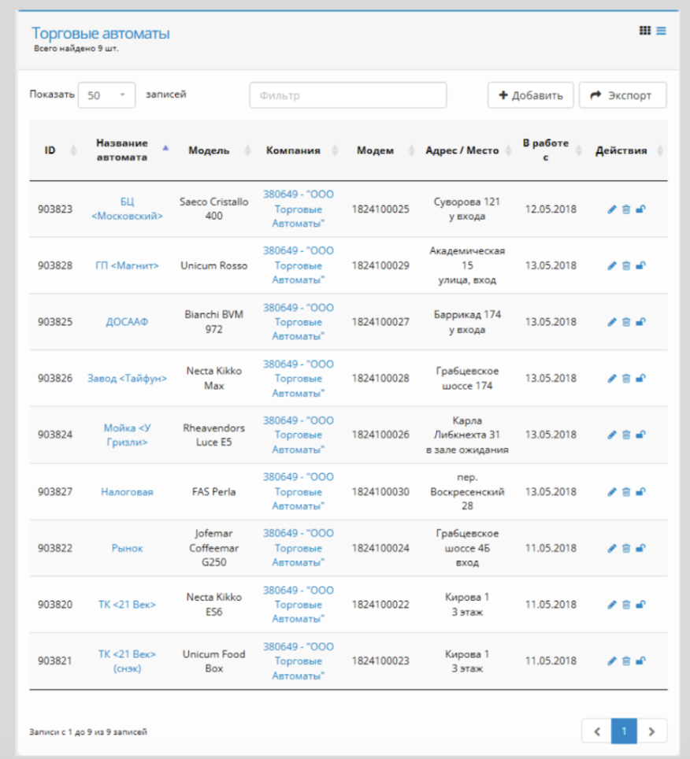

Меню “Торговые автоматы” должно отображать информацию по всем автоматам в сети: ID, Название автомата, Модель, Компания (франчайзер), Модем, Адрес/Место, В работе с, Действия.

Реализуйте возможность переключения между режимами отображения информации: плитка и таблица. По умолчанию отображение информации реализуйте в таблице.

Необходимые функции:

1. Возможность указания количества строк для отображения.
2. Фильтр по названию автомата
3. Пагинация
4. Отображение количества записей из общего количества
5. Выделение цветом нечетных строк таблицы
6. Экспорт данных в CSV

По каждому ТА в списке пользователю доступны действия: редактировать, удалить, отвязать модем от ТА. Реализуйте только отображение элементов действий.

При первом входе в ЛК в меню “Торговые автоматы” должна быть надпись о том, что необходимо оформить ТА в аренду.

Реализуйте модальное окно выбора ТА в аренду.

Пользователь видит список доступных торговых аппаратов. Каждый ТА отображается с краткой информацией: название, модель, стоимость аренды в месяц, стоимость аренды за год, статус (доступен/забронирован), место размещения, срок окупаемости ( в месяцах).

Пользователь может выбрать один или несколько ТА для бронирования.

Элементы интерфейса:

1. Список ТА с карточками (название, модель, стоимость аренды в месяц, стоимость аренды за год, статус (доступен/забронирован), место размещения, срок окупаемости ( в месяцах)).
2. Фильтрация ТА по модели, статусу, сортировка по сроку окупаемости.
3. Кнопка "Перейти к бронированию".

Реализуйте процесс бронирования аренды:

Пользователь выбирает ТА, нажимает кнопку “Перейти к бронированию”. Пользователь вводит срок бронирования (дата начала и дата окончания бронирования), выбирает вид владения ТА (покупка или аренда) франчайзи, выбирает необходимость страхования (да/нет). Страхование ТА франчайзи не обязательно.

Система отправляет запрос на бронирование выбранных ТА.

Пользователь получает уведомление о успешной брони или ошибке (например, если ТА уже забронирован). Эмулируйте подтверждение бронирования франчайзером в модальном окне.

После получения сообщения ТА отображается в списке.

Реализуйте защиту от повторной отправки формы (disable кнопки после нажатия), логирование всех действий пользователя для аудита.

В меню “Договоры” отображается списком доступные договора франчайзи (номер договора, дата подписания, срок действия, статус (подписан/не подписан).

Пользователь должен поставить электронную подпись (используя встроенный инструмент для рисования). После подписания договор сохраняется в системе.

Элементы интерфейса:

1. Просмотр договора (встроенный PDF-ридер).

**Календарь бронирования**

Реализуйте календарь бронирования ТА (дополнительная функция бронирования через календарь)  
Отображение календаря

Формат: Месячный/недельный вид (аналогично Google Calendar).

Цветовая маркировка:

Зелёный – доступные даты.

Красный – занятые даты.

Жёлтый – ожидает подтверждения.

Кликабельные дни: При нажатии на доступный день открывается форма бронирования.

Тултипы: При наведении на занятую дату показывается, кто забронировал.

Фильтрация

Выбор ТА из выпадающего списка.

Под бронированием нужно иметь в виду бронь аппарата с местом аренды.

*Разработка модуля франчайзи (mobile)*

**Проектирование Wireframe**

Разработайте набор wireframe экрана выездного инженера по работе с ТА на основании представленного ниже описания.

Основные функции и действия, которые инженер может выполнять с помощью смартфона:

1. Планирование и маршрутизация:

- Календарь и планировщик: использование приложения для планирования встреч с клиентами и назначенных выездов. Инженер может отмечать время и дату визитов, а также добавлять заметки о целях поездки.

- Геолокация и навигация: применение картографических приложений (например, Google Maps или Яндекс.Карты) для построения маршрутов и получения актуальной информации о пробках.

2. Документирование работ:

- Фотографирование и видеосъемка: с помощью камеры смартфона инженер может делать снимки состояния автоматов до и после ремонта, фиксируя выявленные неисправности и успешные результаты.

- Создание заметок: использование приложения для создания заметок для записи информации о выполненных работах, замене запасных частей и рекомендациях для клиентов.

3. Отчетность:

- Отчетные формы: заполнение отчетов о проведенных работах прямо на смартфоне с использованием специальных приложений или форм, например информацию о выявленных неисправностях, выполненных услугах и использованных материалах.

- Электронные подписи: запрос клиентских электронных подписей на завершение работ через специальные приложения или PDF-файлы для подтверждения выполненных услуг.

4. Коммуникация:

- Мгновенные сообщения: поддержка связи с клиентами и командой через встроенный мессенджер для ускоренного обмена информацией, согласования деталей и решения срочных вопросов.

5. Системы управления задачами:

- Трекеры задач: использование приложения для управления задачами для отслеживания статуса выполнения работ и соблюдения сроков.

- Планирование запасных частей: ведение учета необходимых запасных частей и их доступности.

6. Обучение и справочная информация:

- Доступ к инструкциям и руководствам: открытие электронных версий руководств по обслуживанию и ремонту торговых автоматов, что позволяет инженеру иметь доступ к необходимой информации в процессе работы.

- Онлайн-курсы и обучение: участие в виртуальных курсах или вебинарах по новым технологиям и методам работы с автоматами через приложение.

7. Мониторинг состояния автоматов:

- Приложения для удаленного мониторинга: использование приложения для проверки статуса и работоспособности торговых автоматов, особенно если они подключены к интернету, например информацию об уровнях запасов, наличию неисправностей и т.д.

По всем диаграммам должен быть предоставлен файл-исходник (например, .drawio) и файл в формате .pdf.

*Разработка мобильного приложения ServiceEngineer*

Реализуйте мобильное приложение для инженеров по ремонту оборудования, позволяющее документировать работы (фото/видео, заметки) для ОС Android (native)

Общее описание функционала

Документирование работ:

- Фотографирование и видеосъемка: с помощью камеры смартфона инженер может делать снимки состояния автоматов до и после ремонта, фиксируя выявленные неисправности и успешные результаты.

- Создание заметок: использование приложения для создания заметок для записи информации о выполненных работах, замене запасных частей и рекомендациях для клиентов.

*Логика работы приложения*

1.1. Авторизация

Функционал:

Экран входа:

* Поля: логин (email/табельный номер), пароль.
* Кнопка "Войти".
* Ссылка "Забыли пароль?" (восстановление через email).

Валидация:

* Проверка на пустые поля.
* Проверка корректности email.
* Отображение ошибок (например, "Неверный пароль").

Реализация:

Хранение токена сессии для автоматического входа.

Интерфейс:

Логотип компании вверху экрана.

1.2. Главный экран (Dashboard)

Функционал:

Карточки задач.

Кнопки быстрого доступа:

* 📷 Сфотографировать (переход в режим камеры).
* 🎥 Записать видео (переход в режим видео).
* 📝 Создать заметку (открытие редактора).
* 🗂 Мои отчеты (архив выполненных работ).

Интерфейс:

Простой grid-макет с иконками.

Темная/светлая тема (по выбору пользователя).

1.3. Документирование работ

1.3.1. Фото/видеосъемка

Функционал:

Режим камеры:

Кнопка съемки (фото/видео).

Выбор камеры (основная/фронтальная).

Включение/выключение вспышки.

Таймер (3/5 сек).

Геотегирование (опционально).

Редактор фото:

Обрезка, поворот.

Добавление текста/аннотаций (например, "Трещина на корпусе").

Рисование поверх изображения (маркером).

Сохранение:

Привязка к задаче/оборудованию.

Локальное хранение.

Интерфейс:

Аналог стандартной камеры Android с дополнительными кнопками.

Preview после съемки с возможностью переснять.

1.3.2. Создание заметок

Функционал:

Текстовый редактор:

Заголовок + тело заметки.

Форматирование (жирный, списки).

Вставка фото/видео из галереи.

Голосовой ввод.

Сохранение:

Автоматическая привязка к дате/времени.

Возможность экспорта в PDF.

Интерфейс:

Простой редактор (аналог Google Keep).

Кнопка "Сохранить" + "Прикрепить фото".

1.4. Архив отчетов

Функционал:

Список отчетов (сортировка по дате/статусу).

Фильтры:

По дате.

По типу (фото/видео/заметка).

Поиск по ключевым словам.

Экспорт: Отправка на email.

Интерфейс:

ListView/RecyclerView с карточками.

Иконка типа файла + превью (для фото).

Технические требования

Архитектура: MVVM или Clean Architecture.

База данных: Room (локальная)+API (сервер)

JWT

Оффлайн-режим: локальное сохранение данных с синхронизацией при появлении сети.

Интерфейс (UI/UX)

Адаптивность под разные экраны.

Минимализм + интуитивная навигация.

Макеты экранов: Авторизация → Главный экран → Камера/Заметки → Архив.

Bottom Navigation Bar для быстрого переключения.

*Тестирование*

Реализуйте 10 тест-кейсов для тестирования UI настольного приложения основного функционала. Оформите тест-кейсы согласно шаблона в Ресурсах.

Реализуйте автоматизированные UI-тесты для ЛК франчайзи с помощью библиотеки Selenium (дополнительные материалы в Ресурсах)

*Системный анализ и документирование*

*Диаграмма вариантов использования*

Разработайте диаграмму вариантов использования для системы (модуль будет указан по итогам 30% изменений), которая поможет визуализировать основные функциональные возможности системы и взаимодействие пользователей с ней.

Определите основные роли (актеров), взаимодействующих с системой. Определите ключевые варианты использования системы. Каждый вариант использования должен описывать взаимодействие пользователя с системой. Варианты использования должны быть описаны кратко и четко, так чтобы их можно было легко понять. Укажите отношения между актерами и вариантами использования. Каждый актер должен быть связан с одним или несколькими вариантами использования, к которым он имеет доступ. Определить возможные отношения между самими вариантами использования.

*Функциональная модель IDEF*

Разработайте функциональную модель IDEF0 (контекстную диаграмму) и декомпозицию первого уровня для модуля системы (модуль будет указан по итогам 30% изменений). Модель должна помочь визуализировать основные функции и взаимодействия между компонентами системы, а также определить входы, выходы, управляющие и механические воздействия.

Изобразите функциональную модель и декомпозицию первого уровня, используя стандартную нотацию IDEF0.

Ожидаемые результаты:

1. Полная функциональная модель IDEF0, включающая определение всех ключевых функций и процессов.
2. Разработанная декомпозиция первого уровня, показывающая взаимосвязи между процессами.
3. Четкая графическая визуализация функциональной модели, соответствующая требованиям нотации IDEF0.

*Диаграмма деятельности*

Разработайте диаграмму деятельности (модуль будет указан по итогам 30% изменений). Определите поток информации.

*Работа с данными*

Вам необходимо создать и настроить коллекцию в Postman для работы с REST API модуля франчайзера. Система позволяет управлять торговыми аппаратами, компаниями и мониторить состояние сети. Коллекция должна быть структурирована, содержать переменные, тесты и документацию.

### Требования к коллекции:

1. Структура коллекции:
   * Создайте папки для группировки запросов (например, "Торговые аппараты", "Компании", "Мониторинг").
   * Используйте понятные имена для запросов и папок.
2. Переменные:
   * Создайте переменные для базового URL, ID торгового аппарата и ID компании.
   * Используйте переменные в запросах.
3. Тесты:
   * Напишите тесты для проверки статуса ответа (например, pm.response.to.have.status(200)).
   * Проверяйте структуру ответа (например, наличие полей name, location, status для торговых аппаратов).
4. Документация:
   * Добавьте описание для каждого запроса, чтобы было понятно, что он делает.
   * Добавьте методы авторизации
     1. POST /auth/login (авторизация с JWT).
     2. POST /auth/refresh-token (обновление токена).
     3. POST /auth/logout (инвалидация токена).
5. Экспорт коллекции:
   * Экспортируйте коллекцию в формате JSON и предоставьте файл для проверки.

Все эндпоинты должны быть реализованы. Тесты полезными и покрывать основные сценарии. Переменные применены корректно. Коллекция должна быть легко читаемой и логически организованной. Описания - корректными и полезными.